УО «Белорусский государственный университет информатики и радиоэлектроники»

Кафедра ПОИТ

Отчет

по лабораторной работе №2

по предмету

Сетевые технологии и администрирование операционных систем

Выполнил:

Гладкий М.Г.

Проверил:

Медведев С.А.

Группа 851005

Минск 2021

1. Настройка топологии и инициализация устройств
   1. Соберите схему в сети в соответствии с топологией.
   2. Выполните инициализацию и перезагрузку маршрутизатора и коммутатора.

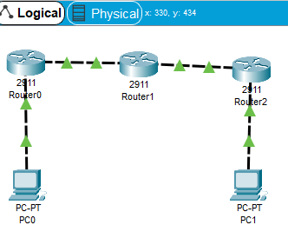

1. Настройка базовых параметров устройств и проверка подключения

Во второй части лабораторной работы вам необходимо настроить такие базовые параметры, как IP-адреса интерфейсов, доступ к устройствам и пароли. Вам предстоит проверить подключение по локальной сети и определить маршруты, перечисленные в таблицах маршрутизации для маршрутизаторов R1, R2, R3.

* 1. Настройте интерфейсы ПК.

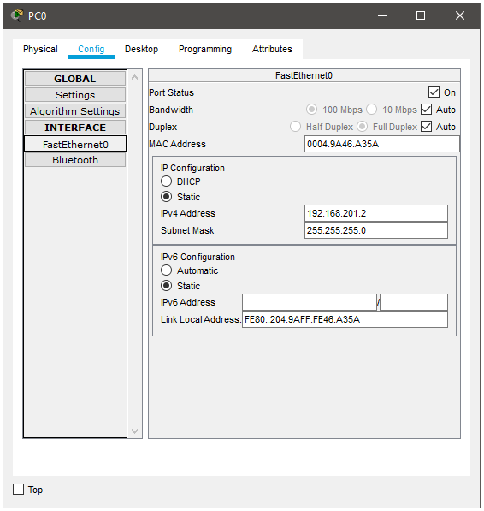

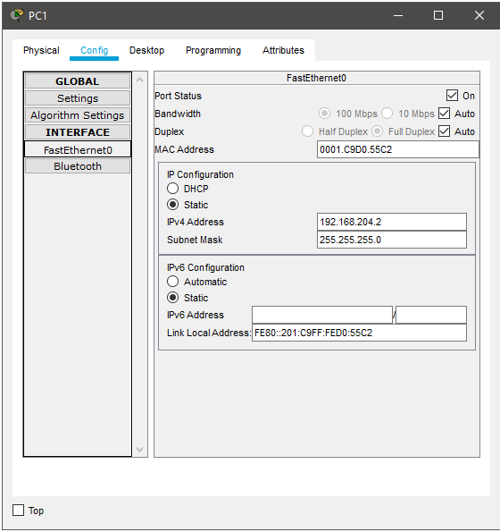

* 1. Настройте базовые параметры на маршрутизаторах.
     1. Задайте устройствам имена (при необходимости)в соответствии с топологией и таблицей адресации.
  2. Настройте IP-параметры на маршрутизаторах.
     1. Настройте IP-адреса на интерфейсах маршрутизаторов R1 ,R2, R3 в соответствии с таблицей адресации. Задайте адрес на loopback - интерфейсе Lo0.

R2(config)# **interface L0**

R2(config-if)# **ip address** 209.165.200.225 255.255.255.225

R2(config-if)# **noshutdown**

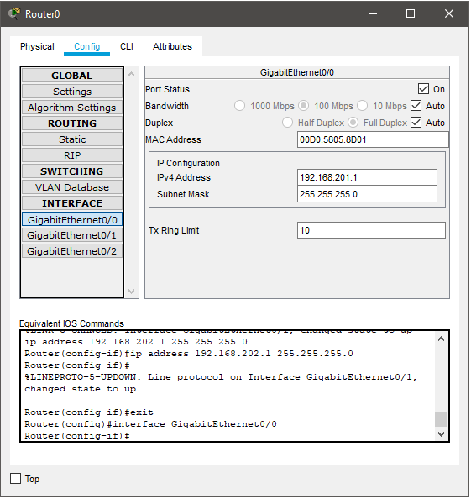

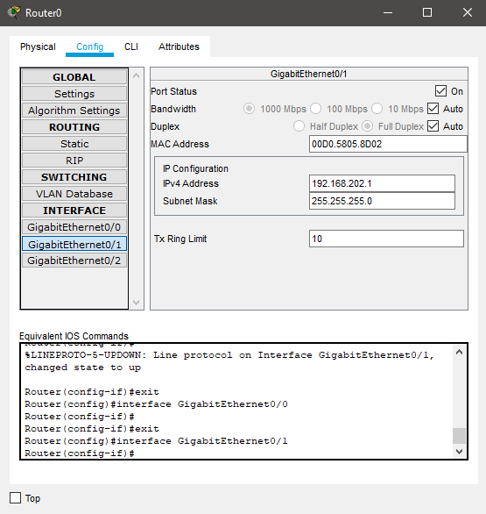

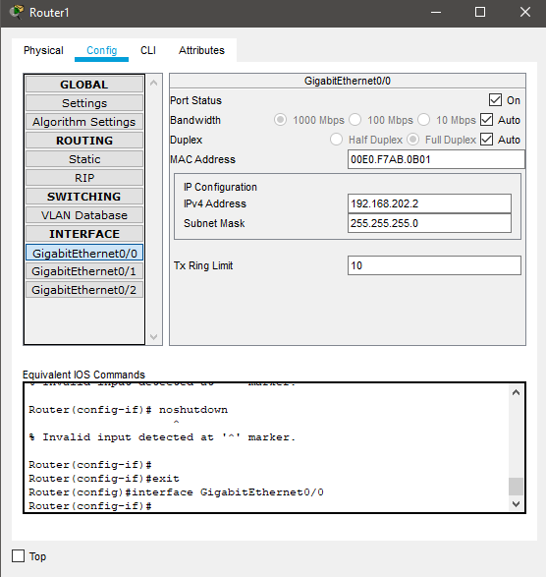

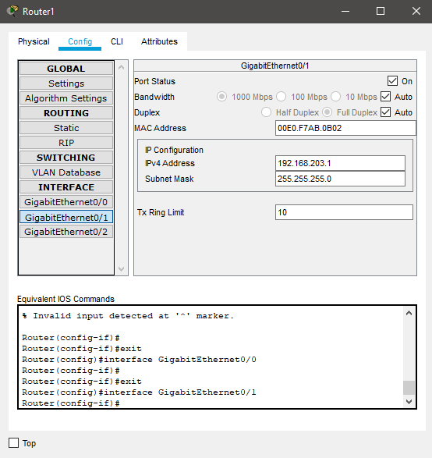

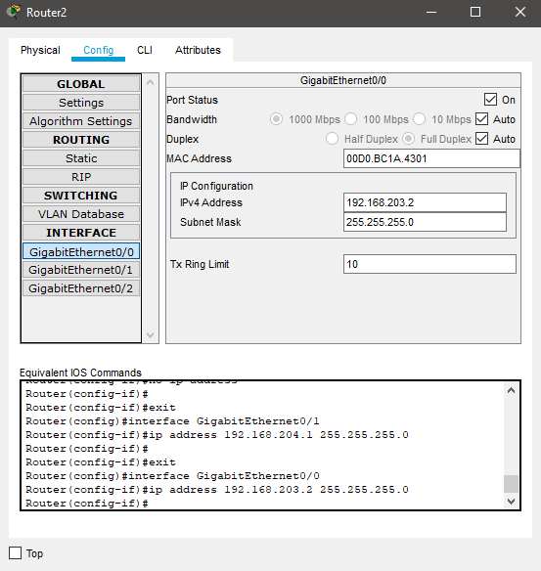

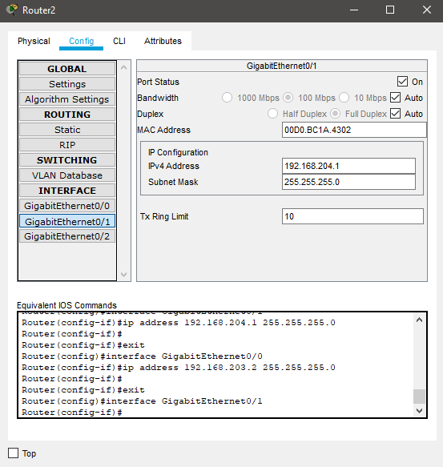

* 1. Проверьте подключение в локальных сетях.
     1. Проверьте соединение, отправив эхо-запросы с каждого ПК на соответствующие шлюзы по умолчанию.

Успешно ли проходит эхо-запрос с узла PC-A на шлюз по умолчанию? _____Да_______

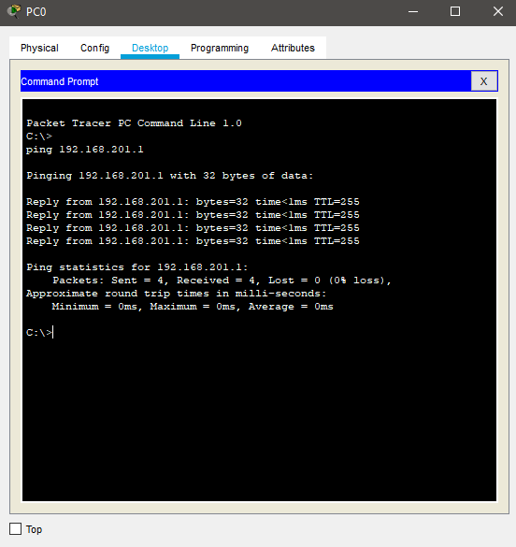

Успешно ли проходит эхо-запрос с узла PC-С на шлюз по умолчанию? _____Да_______

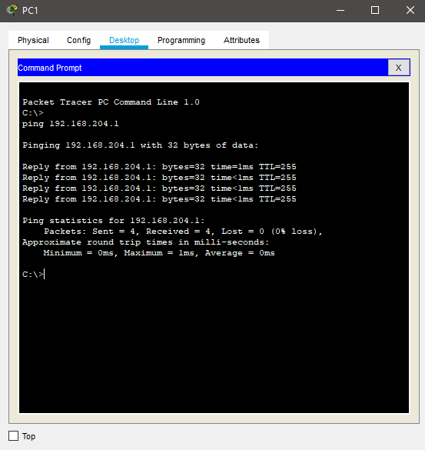

* + 1. Проверьте соединение, отправив эхо-запросы между маршрутизаторами с прямым подключением.
    2. Проверьте соединение между устройствами без прямого подключения.

Успешно ли проходит эхо-запрос с PC-A на PC-С? ____нет______

Успешно ли отправляется эхо-запрос от узла PC-A на интерфейс Lo0? _____нет_____

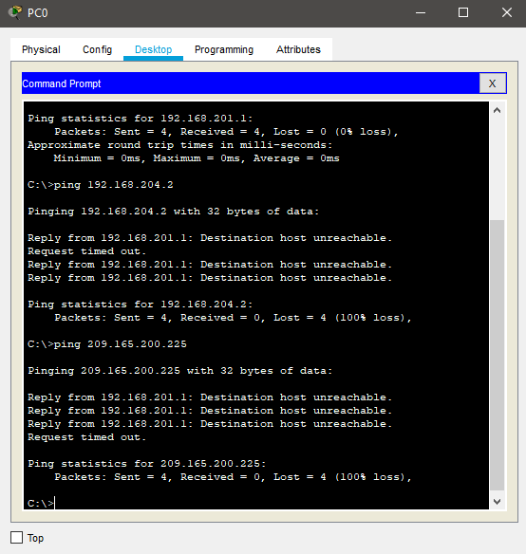

Успешно ли выполнены эхо-запросы? Поясните свой ответ.

- Не успешно, т.к. нет таблиц маршрутизации.

**Примечание**. Для успешной передачи эхо-запросов может потребоваться отключение брандмауэра.

* 1. Сбор информации.
     1. Проверьте состояние интерфейсов на маршрутизаторе R1 с помощью команды **show ip interface brief**.

Сколько интерфейсов активировано на маршрутизаторе R1? ____2_____

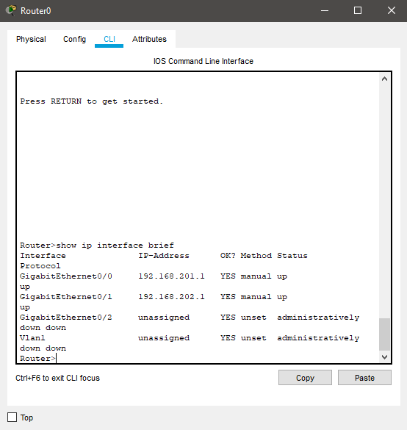

* + 1. Проверьте состояние интерфейсов на маршрутизаторе R2.

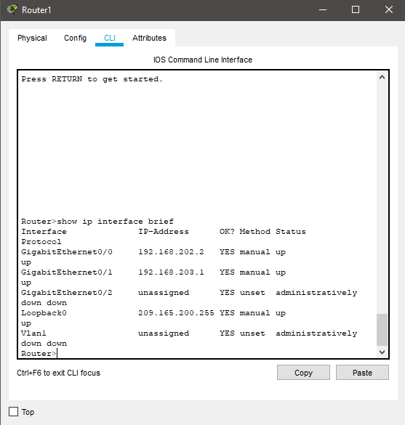

Сколько интерфейсов активировано на маршрутизаторе R3? ___2______

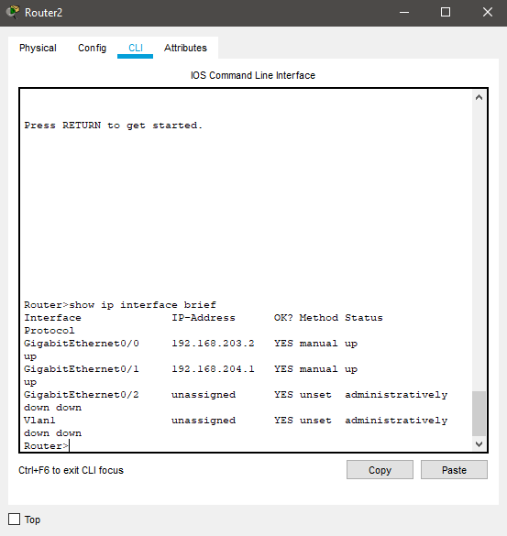

* + 1. Просмотрите таблицу маршрутизации на маршрутизаторе R1 с помощью команды **show ip route**.

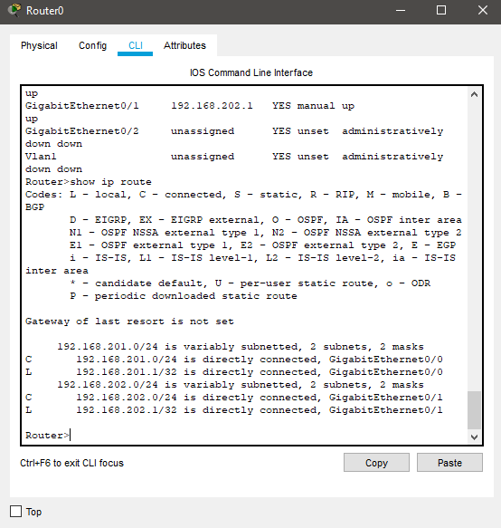

Какие сети содержатся в таблице адресации, приведённой в данной лабораторной работе, но отсутствуют в таблице маршрутизации R1?

______________192.168.204.0, 209.165.200.224 _______________________________

* + 1. Просмотрите таблицу маршрутизации на маршрутизаторе R2 и R3.

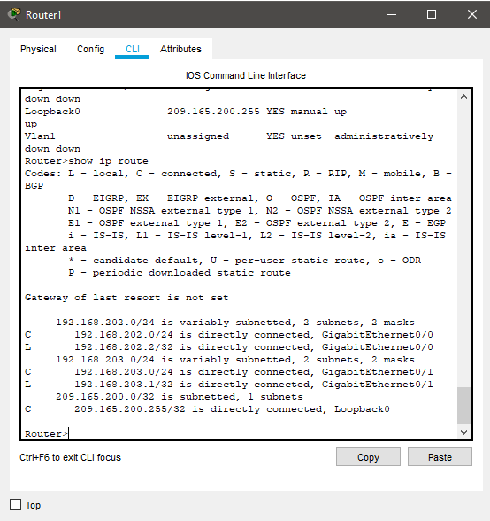

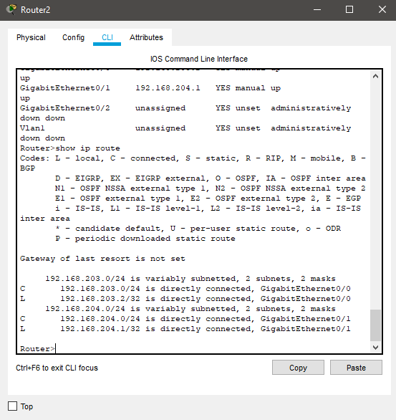

Какие сети содержатся в таблице адресации, приведённой в данной лабораторной работе, но отсутствуют в таблице маршрутизации R2 и R3

_____ R2: 192.168.201.0/24, 192.168.204.0/24__ R3: 192.168.201.0/24, 209.165.200.224/27___

Почему в таблицах маршрутизации каждого из маршрутизаторов содержатся не все сети?

_____Потому что настроены те сети, к которым маршрутизаторы подключены физически_

1. Настройка статических маршрутов

В третьей части лабораторной работы вам предстоит разными способами реализовывать статические и маршруты по умолчанию, убедиться, что маршруты были добавлены в таблицы маршрутизации маршрутизаторов R1, R2, R3, а также проверить подключение на основе внесённых маршрутов.

**Примечание**. В данной лабораторной работе содержится минимальный набор команд, необходимых для настройки статической маршрутизации. Список требуемых команд приведён в приложении A. Проверьте свои знания — настройте устройства, не обращаясь к информации, приведённой в приложении.

* 1. Настройка рекурсивных статических маршрутов на R2.

При использовании рекурсивного статического маршрута указывается IP-адрес следующего перехода. Поскольку задается только IP-адрес следующего перехода, перед пересылкой пакетов маршрутизатор должен несколько раз выполнить поиск в таблице маршрутизации. Для настройки рекурсивных статических маршрутов используйте следующий синтаксис:

Router(config)# **iproute** *адрес-сети маска-подсети ip-адрес следующего перехода*

* + 1. На маршрутизаторе R2 настройте статический маршрут к сети 192.168.201.0, используя IP-адрес маршрутизатора R1 в качестве адреса следующего перехода и маршрут к сети 192.168.204.0 используя IP-адрес маршрутизатора R3 в качестве адреса следующего перехода Ниже напишите команду, которую вы использовали.

___ ip route 192.168.201.0 255.255.255.0 192.168.202.1_____ip route 192.168.204.0 255.255.255.0 192.168.203.2____

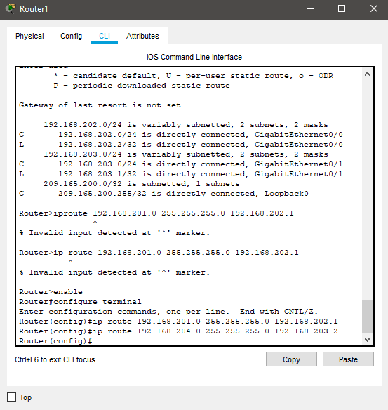

* + 1. Проверьте наличие новой записи статических маршрутов в таблице маршрутизации.

Как новые маршруты отображаются в таблице маршрутизации?

___192.168.201.0/24___192.168.204.0/24 _____________________

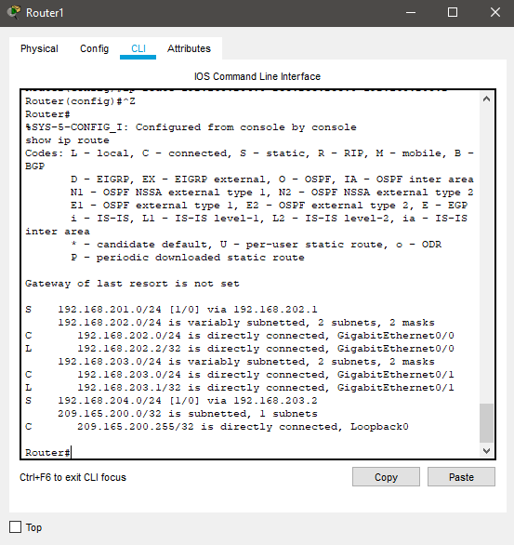

* 1. Настройте статические маршруты на R1 и R3.
     1. На маршрутизаторах R1 и R3 настройте статические маршруты к сетям 192.168.204.0 и 192.168.201.0, 209.165.200.224 соответственно. Ниже напишите команды, которую вы использовали.

___ R1: ip route 192.168.204.0 255.255.255.0 192.168.202.2

ip route 209.165.200.224 255.255.255.224 192.168.202.2

R3: ip route 192.168.201.0 255.255.255.0 192.168.203.1

ip route 209.165.200.224 255.255.255.224 192.168.203.1_______

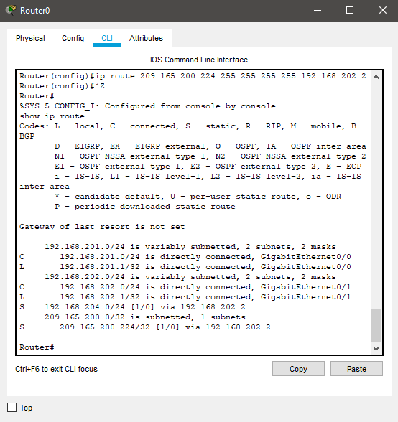

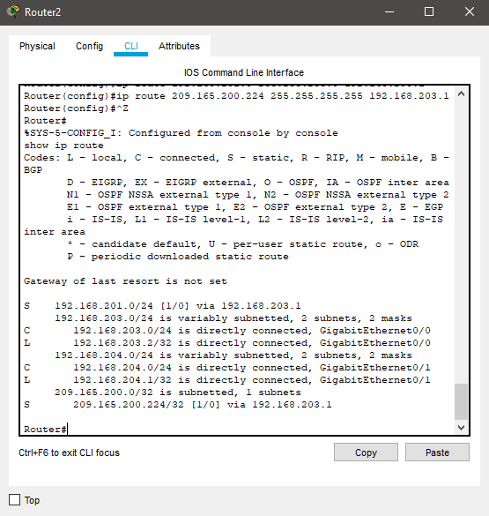

* + 1. Успешно ли проходит эхо-запрос с узла PC-A на PC-С и на адрес 209.165.200.225?
    2. ______Успешно______ Эхо-запрос должен пройти успешно.
  1. Удалите статический маршрут для loopback-адреса.
     1. На маршрутизаторе R2 используйте команду **no**, чтобы удалить статический маршрут loopback. ___ no ip address 209.165.200.225 255.255.255.224___________________

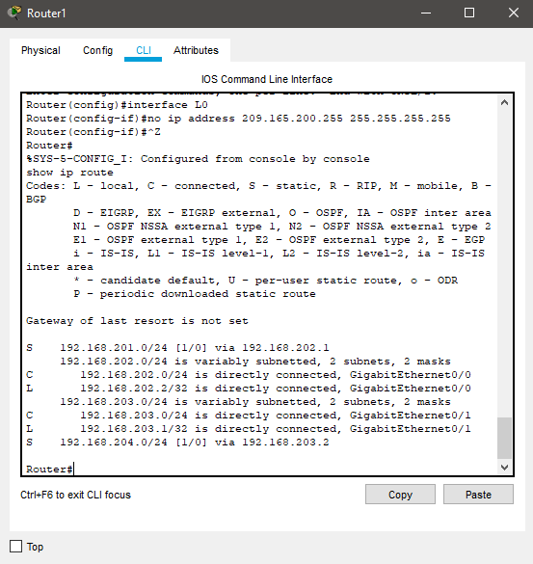

* + 1. Просмотрите таблицу маршрутизации, чтобы убедиться в успешном удалении маршрутов.

Сколько маршрутов сети указано в таблице маршрутизации маршрутизатора R2? ____4______

Настроен ли шлюз «последней надежды»? ____Нет______

1. Настройка и проверка маршрута по умолчанию

В четвёртой части необходимо реализовать маршрут по умолчанию, проверить добавление маршрута в таблицу маршрутизации и проверить подключение, использующее внесённый маршрут.

Маршрут по умолчанию определяет шлюз, на который маршрутизатор отправляет все IP-пакеты, для которых у него нет заимствованного или статического маршрута. Статический маршрут по умолчанию — это статический маршрут, IP-адрес назначения и маска подсети которого равны 0.0.0.0. Обычно его называют маршрутом «четырёх нолей».

В маршруте по умолчанию можно указать либо IP-адрес следующего перехода, либо выходной интерфейс (если используется соединение через последовательный интерфейс). Для настройки статических маршрутов по умолчанию используйте следующий синтаксис:

Router(config)# **iproute 0.0.0.0 0.0.0.0** {*ip-addressorexit-intf*}

* + 1. На маршрутизаторе R1 настройте маршрут по умолчанию, используя в качестве адреса следующего перехода IP адрес маршрутизатора R2. Ниже напишите команду, которую вы использовали.

__ip route 0.0.0.0 0.0.0.0 192.168.202.2_________

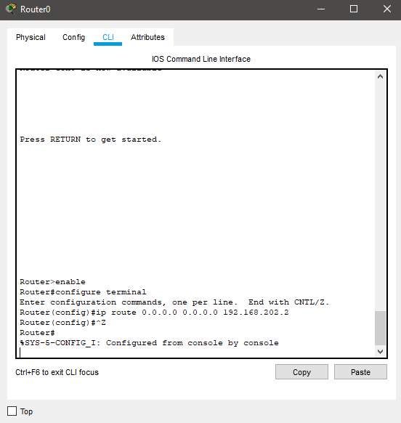

* + 1. Проверьте наличие новой записи статического маршрута в таблице маршрутизации.

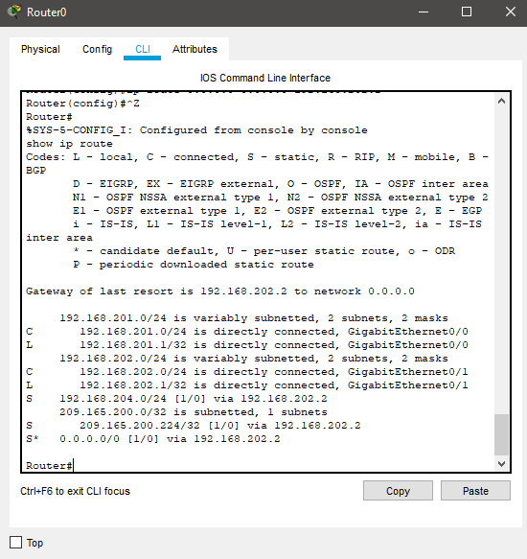

Как новый маршрут отображается в таблице маршрутизации?

____0.0.0.0/0 [1/0] via 192.168.202.2_____________________ _________________________

Какой шлюз является шлюзом «последней надежды»?

__Шлюз, на который отправляются пакеты, когда в таблице маршрутизации нет подходящего маршрута____________

Настройте маршруты по умолчанию на маршрутизаторах R2 и R3.

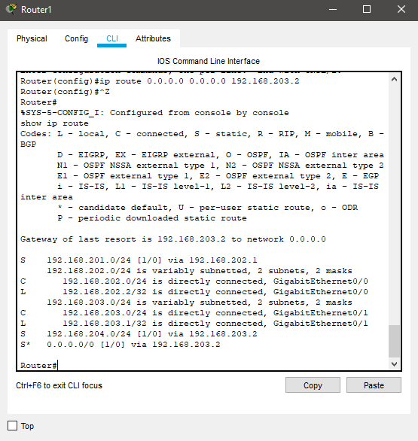

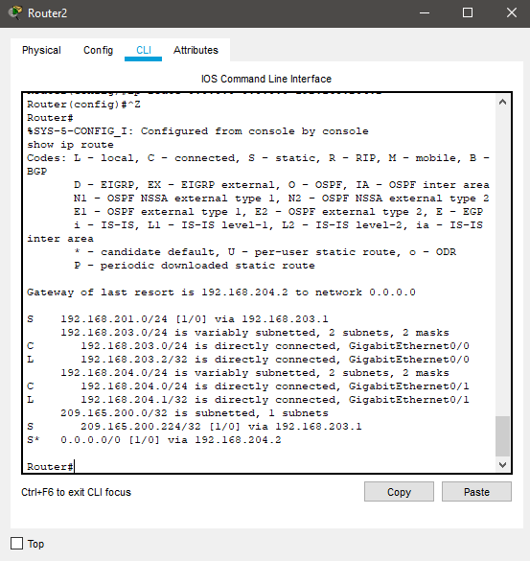

* + 1. Успешно ли проходит эхо-запрос с узла PC-A на PC-C? ______Да______

Эхо-запросы должны пройти успешно.

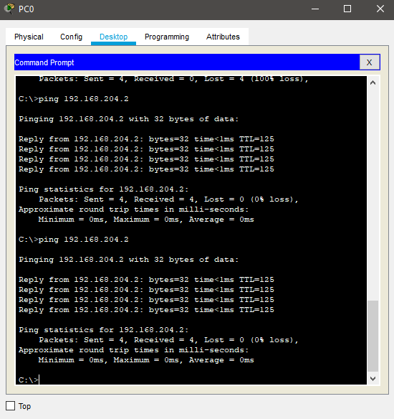

1. Вопросы на закрепление
   1. Существует ли преимущество в настройке статического маршрута с прямым подключением по сравнению с настройкой рекурсивного статического маршрута?

___ Настройка статического маршрута с прямым подключением позволяет таблице маршрутизации разрешать интерфейс выхода в одном поиске вместо двух поисковых запросов.

* 1. Почему так важно настроить маршрут по умолчанию на маршрутизаторе?

___ Шлюз по умолчанию позволяет упростить координацию трафика, направляя его на центральные роутеры. Если «центральных» роутеров несколько штук, то шлюз по умолчанию может и не указываться. В этом случае при попытке отправить пакет в сеть, для которой нет маршрута, в консоль будет возвращаться сообщение "no route to host", а отправителю — ICMP-сообщение с типом 3 «Host Unreachable» (с англ. — «узел недостижим»).____